Manual del Usuario
PM - Sistema de Gestión de Adquisiciones

Documento

Emisión
11 de mayo de 2014

Control de versiones

Versión | Fecha de actualización | Elaborado | Revisado | Historia de cambios del documento
1.0 | 11-05-2014 | Arturo Mendoza | Oliver Hidalgo L.
1.1 | 13-05-2014 | Oliver Hidalgo L. | Oliver Hidalgo L. | Se incorpora estándar para objetos DTO y TO
ESTRUCTURA DE PROYECTO JAVA + MAVEN

Para la elaboración del proyecto SVP (revalora) se utilizara maven como estructura proyecto para mantener un orden de las versiones de los jar a utilizar, además de una organización de directorios. El proyecto y su estructura están disponibles en el repositorio principal de github IHC.

Se definen los siguientes estándares para el control del proyecto y su directorio será el que se muestra en la figura 1:

- Las clases java serán de la siguiente forma.

- DTO: Objeto de Transferencia de Datos : son objetos simples que no deben contener lógica de negocio que requiera pruebas es usado para la obtención de datos por pantallas.
    - Nomenclatura: Nombre+Entity
    - Ejemplo: PersonaDTO

- DAO: Objeto de Acceso a Datos : Es la clase que accede a los datos, una base de datos o cualquier otro medio de almacenamiento de persistencia.
    - Nomenclatura: Nombre+DAO
    - Ejemplo: PersonaDAO

- DAOImpl → La implementación de la capa DAO.
    - Nomenclatura: Nombre+DAO + Impl
    - Ejemplo: PersonaDAOImpl

- Entity: Es un objeto de dominio persistencia, representa una tabla de una base de datos relacional.
    - Nomenclatura: Nombre+Entity
    - Ejemplo: PersonaEntity

- EJB: Representa la capa de negocio del proyecto.
    - Nomenclatura: Nombre+Bean
    - Ejemplo: PersonaBean

- EJBImpl → La implementación de la capa EJB.
    - Nomenclatura: Nombre+Impl
    - Ejemplo: PersonaImpl

- Util: Clases java comunitarias para el proyecto.
    - Nomenclatura: Nombre+Util
    - Ejemplo: PersonaUtil

- TO: Objeto de Transferencia: son objetos simples que no deben contener lógica de negocio que requiera pruebas es usado para la obtención de datos por pantallas, son usados en el contexto JSF
    - Nomenclatura: Nombre+TO
Ejemplo: CorreoTO

- JSF: Estas clases deben tener el estándar java correspondiente, la clase debe estar alojada en el mismo directorio que estará su xhtml. Considerar siempre el patrón MVC y las siguientes nomenclaturas según la clase que se desea crear.
    - Nomenclatura Backing: Nombre+BackingMB
    - Scope: @ManagedBean, @RequestScoped
    - Ejemplo: PersonaBackingMB

    - Nomenclatura View: Nombre+ViewMB
    - Scope: @ManagedBean, @ViewScoped
    - Ejemplo: PersonaViewMB

    - Nomenclatura Controller: Nombre+ ControllerMB
    - Scope: @ManagedBean, @RequestScoped
    - Ejemplo: PersonaControllerMB

    - Nomenclatura Model: Nombre+ ModelMB
    - Scope: @ManagedBean, @SessionScoped
    - Ejemplo: PersonaModelMB

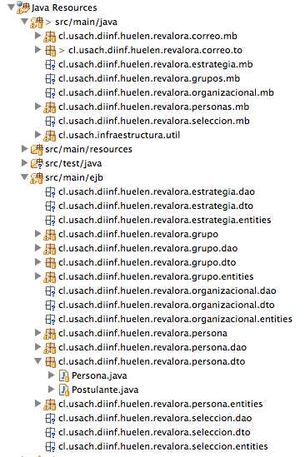

Figura 1, ubicación de clases java

- Los archivos de parámetros y properties están dentro del directorio resource como se ve en la figura 2.

- Properties: Son archivos utilizados para mantener el texto de una pagina xhtml. Su contenido debe estar compuesto de la siguiente forma y dentro de la misma ruta que la pagina xhtml:
    - Nomenclatura: Mismo nombre de la pagina xhtml
    - Ejemplo: Persona.properties
    - Contenido: Llave = valor
    - Ejemplo: titulo=Revalora

La forma de utilizar estos documentos en una pagina xhtml es con el siguiente tag

<f:loadBundle basename="#{resolutorResourceBundleMB.obtieneResourceBundle('cl.usach.diinf.huelen.revalora.personas.mb.Personass')}" var="msg"/>

Siendo “msg” la variable que contiene el archivo, accediendo al contenido con la expresión “msg.llave”, ejemplo msg.titulo.

- Parametros: Son archivos utilizados para mantener el texto dinámico de una clase java. Su contenido debe estar compuesto de la siguiente forma y dentro de la carpeta tablas:
    - Nomenclatura: Mismo nombre de la clase java
    - Ejemplo: Persona.parametros
    - Contenido: Clave ; Llave = valor
    - Ejemplo: titulo;nombre=Revalora

La forma de utilizar estos documentos en una clase java es primeramente definir una variable del tipo “private static final String”, por ejemplo:

private static final String tableParametros = "buscador.parametros";

Accediendo al contenido con la expresión clave + llave de la siguiente forma:

TablaValores.getValor(tableParametros, "clave", "llave")

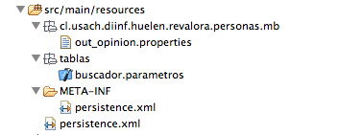

Figura 2, ubicación de properties y parametros

- El subdirectorio 'src/test/java' contendrá las clases de test que se encargarán de probar el correcto funcionamiento de nuestra aplicación. Ejemplo: test unitarios de Junit.

- El subdirectorio 'src/main/webapp' alojará todos los archivos que no sean código fuente Java, ver figura 3.

- view: Vistas xhtml

- css: Contenedor de estilos
- javascript: Contenedor archivos javascript

- plugins: Librerias
  - Validation.Engine: validador de formatos
  - Jquery: Biblioteca de javascript

El directorio 'target' donde se generará el archivo WAR que usaremos para almacenar y desplegar rápidamente nuestra aplicación.

El fichero 'pom.xml' contiene las dependencias Maven.
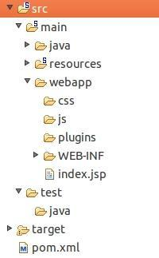

Figura 3, ubicación de archivos de presentación

- Todas los objetos DTO y TO deben incorporar un ToString con sus fields de la siguiente forma:
@Override
public String toString() {
StringBuilder builder = new StringBuilder();
builder.append("Persona [rut=");
builder.append(this.rut);
builder.append(", id=");
builder.append(this.id);
builder.append(", clave=");
builder.append(this.clave);
builder.append(", nombre=");
builder.append(", correo=");
builder.append(this.correo);
builder.append(", posicion=");
builder.append(this.posicion);
builder.append("]");
return builder.toString();
}

- Las clases que son utilizadas en la pagina xhtml deben contener la extensión “BackingMB” pues con esto se identifica que clase ocupa la vista xhtml.

- Todas las paginas deben ser llamadas con la extensión “jsf”, no se considera una extensión valida “xhtml”.

- Todas las variables de las clases java deben ser comentadas con su correspondiente java doc.

- La inyección de dependencias debe ser realizada de la siguiente forma:
/**
* Atributo representa Managed Bean inyectado UsuarioModelMB.
*/
@ManagedProperty(value = "#{usuarioClienteModelMB}")
private UsuarioClienteModelMB usuarioClienteModelMB;

Documentación JavaDoc
Se aconseja, como buena práctica de programación, incluir en la entrega de la aplicación la documentación de los ficheros fuente de todas las clases. La herramienta "javadoc" construirá la documentación a partir de los comentarios (incluidos en las clases) encerrados entre los caracteres "/**" y "*/", ver figura 4.
@author Nombre - Añade información sobre el autor o autores del código
@version InformacionVersion - Permite incluir información sobre la versión y fecha del código.
@param NombreParametro Descripción - Inserta el parámetro especificado y su descripción en la sección "Parameters:" de la documentación del método en el que se incluya.
@return Descripción - Inserta la descripción indicada sobre el retorno del método.
@throws NombreClase Descripción - Añade el bloque de comentario "Throws:" incluyendo el nombre y la descripción de la excepción especificada.
@see Referencia - Permite incluir referencia a la documentación de la sección.
@deprecated Explicación - Esta etiqueta indica que la clase, interfaz, método o campo está obsoleto y que no debe utilizarse, y que dicho elemento posiblemente desaparecerá en futuras versiones. Además incluir por que método será reemplazado ".
@since Versión - Se utiliza para especificar cuando se ha añadido a la API la clase, interfaz, método o campo. Debería incluirse el número de versión u otro tipo de información.

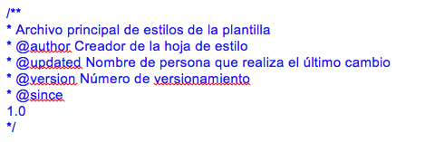

Figura 4, ejemplo java doc

Clases e interfaces

Los nombres de clases deben ser sustantivos y deben tener la primera letra en mayúsculas. Si el nombre es compuesto, cada palabra componente deberá comenzar con maýusculas.
Los nombres serán simples y descriptivos. Debe evitarse el uso de acrónimos o abreviaturas, salvo en aquellos casos en los que dicha abreviatura sea más utilizada que la palabra que representa (URL, HTTP, etc.).

